國立體育大學體育推廣學系教師個人基本資料表
陳月娥 老師 Chen, Yueh-Er  聯絡電話：(03) 328-3201 轉分機8642、8103  E-mail： yechen@ ntsu.edu.tw  最高學歷：國立體育大學體育研究所博士  現職：體育推廣學系副教授  原住民專班籌備主任  推廣教育中心推廣組組長  研究領域：運動社會學 / 運動傳播與新聞 / 運動賽會 | 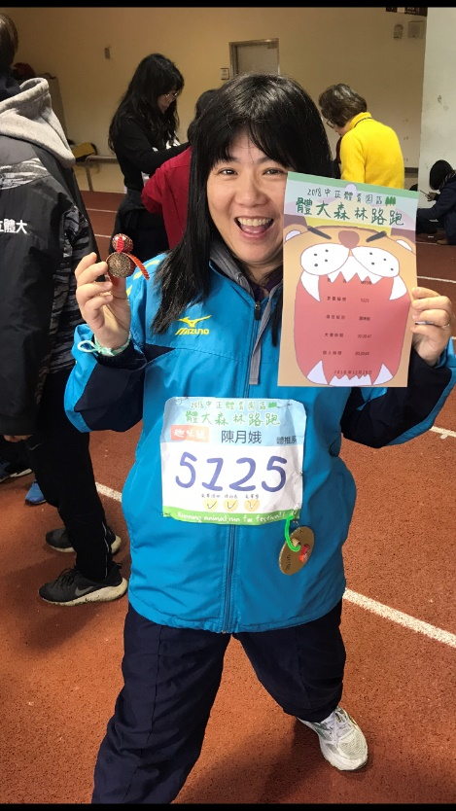
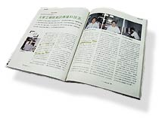 | █研究
近年研究成果（2010-2018）
一、期刊論文
8 | Lien, H.-H., Chen,Y.-E. & Wang, T.-H.(2018)：Sport and Political Ideology: The Development of Taekwondo in Taiwan. EAST Asian Sport Thoughts: The International Journal for the Sociology of Sport，Volume 6: 1-22.
7 | Chen, C.-H., Hwang, D.-J. & Chen,Y.-E..(2018)：Judo and Japanese Imperialism in Taiwan: A Perspective of historical Sociology. EAST Asian Sport Thoughts: The International Journal for the Sociology of Sport，Volume 6: 61-84.
6 | 林宗模、陳月娥*（2018）：運動社群媒體推廣運用：以中華男籃臉書粉絲專頁為例。國立體育大學實務型研究特刊，193-204頁。
5 | 邱瓅葳、陳月娥、牟鍾福 (2017)：顧客旅程畫布對健身中心服務設計之啟示。中華體育季刊，31卷3期，219-228頁。
4 | 張鳯菊、陳清祥、周宏室、陳月娥(2016)：臺灣幼兒身體活動情形與肥胖狀況調查。臺灣運動教育學報，11卷2期，39-54頁。
3 | 胡崇偉、陳月娥(2013) ：臺灣社會下的媒體再現與女性運動員：屬民觀點的批判。體育學報，46 卷 4 期，475–490頁。
2 | 陳家豐、龔榮堂、陳月娥(2013)：臺灣學生棒球員留學日本之初探。海峽兩岸體育研究學報，7卷2期，1-18頁。
1 | 莊佳蓉、陳月娥(2011)：幼兒運動遊戲產業經營模式之探討-以騎士堡國際事業有限公司為例。幼兒運動遊戲年刊，6期，190-204頁。
二、專書
1 | 陳月娥(2017)：現代臺灣體育、民族主義與國家認同。華格那。
三、研討會論文
13 | 陳月娥、林宗模（2016）：運動社群網站經營分析-以中華男籃Facebook為例。2016體育運動學術團體聯合年會暨學術研討會，海報發表。
12 | Yueh-Er Chen, Dong-Jhy Hwang, Yi-Chun Huang (2016)：Ethnicity, Sport and Social Boundaries: An Analysis of Taishang Slow-pitch Softball Leagues in Mainland China. World Congress of Sociology of Sport 2016 Budapest, oral, P2。
11 | 陳月娥、黃東治（2016）：體育運動、民族主義與社會變遷:中華民國與臺灣體育運動史（1860-2013）。2016台灣運動社會學國際學術研討會，海報發表。
10 | 黃乙純、陳月娥（2014）：清末民初中華民國體育文獻書寫之探討。2014國際體育學術研討會，海報發表。
9 | Yu-lun Lai, Yueh-Er Chen (2013)：The Current Implementation Status of Rhythmic Dance Teaching of Kindergartens in Taiwan. 9th . the Asian Society of Physical education of Young Children in Osaka Symposium & Workshop, oral, P43。
8 | Yueh-Er Chen, Dong-Jhy Hwang(2012)：Olympics, Power and Politics: Some Preliminary Thoughts. World Congress of Sociology of Sport 2012 Glasgow, oral, P21。
7 | Yueh-Er Chen, Dong-Jhy Hwang(2012)：The Myth of the Origin and the Issues of Politics in Olympic Games. The 3rd International Conference for the Sociology of Sport, post, P86。
6 | Jie-Wen You, Yueh-Er Chen (2012)：Body and Postcolonial Feminism: Women Between the Ambivalence and Balance about Participating in the Ballroom Dance. The 3rd International Conference for the Sociology of Sport, oral, P64。
5 | 莊佳蓉、陳月娥(2011)：教育部全國各級學校拔河活動公共關係之媒體運作。教育部99年度全國各級學校拔河運動國際學術研討會論文集，全文刊登並口頭發表，57-92頁。
4 | 李宜倩、陳月娥、黃美瑤(2010)：設計幼兒體能教案-以鑽石型課程設計模式為例。2010體育運動學術團體聯合年會暨學術研討會論文集，海報發表，325頁。
3 | 陳月娥、張馨勻(2010)：報紙教導第32屆威廉瓊斯杯國際籃球邀請賽之內容分析。2010產業經營管理與資訊科技國際研討會，全文刊登並口頭發表。
2 | 張馨勻、陳月娥(2010)：從傳播功能探討我國推展八人制拔河運動之現況與策略。教育部全國各級學校八人制拔河運動學術研討會論文集，全文刊登並口頭發表，105-117頁。
1 | 陳月娥、張馨勻(2010)：國內報紙教導教育部八人制拔河活動之內容分析。教育部全國各級學校八人制拔河運動學術研討會論文集，全文刊登並口頭發表，3-13頁。
█教學

三、五年內開授課程（2014.8-2019.7）
學年度 | 課程名稱
107-2 | 運動傳播與新聞 - 體育推廣學系在職專班
 | 運動賽會實作(三)、運動賽會實務(二) - 體育推廣學系
 | 運動推廣與傳播研究 - 體育推廣學系碩士班
 | 選手媒體報導研究 –競技與教練科學研究所
107-1 | 運動賽會概論、運動社會學- 體育推廣學系在職專班
 | 運動社會學、運動行銷、運動賽會實作(四)、運動賽會實作(二)- 體育推廣學系
 | 媒體素養 - 通識中心
學年度 | 課程名稱（必/選）
1060-2 | 運動傳播與新聞 - 體育推廣學系在職專班
運動傳播與新聞、運動賽會實務(二)、運動賽會實習(一)、運動賽會實習(三)
- 體育推廣學系
 | 選手媒體報導研究 –競技與教練科學研究所
106-1 | 運動賽會概論、運動社會學- 體育推廣學系在職專班
 | 運動社會學、運動賽會概論、運動行銷、運動賽會實習(四) - 體育推廣學系
 | 媒體素養 - 通識中心
學年度 | 課程名稱（必/選）
105-2 | 運動傳播與新聞 - 體育推廣學系在職專班
 | 運動傳播與新聞、運動推廣概論、運動賽會實習(一)、運動賽會實習(三) - 體育推廣學系
 | 公共關係- 通識中心
105-1 | 運動賽會概論、運動社會學- 體育推廣學系在職專班
運動社會學、運動賽會概論、運動行銷、運動賽會實習(四)、運動賽會實習(二)
- 體育推廣學系
學年度 | 課程名稱（必/選）
104-2 | 運動傳播與新聞 - 體育推廣學系在職專班
 | 運動傳播與新聞、運動推廣概論、運動賽會實務(二)、運動賽會實習一、運動賽會實習三 - 體育推廣學系
 | 公共關係- 通識中心
104-1 | 運動賽會概論、運動社會學- 體育推廣學系在職專班
運動社會學、運動賽會概論、運動實務(一)、運動賽會實習(四)、運動賽會實習(二)
- 體育推廣學系
 | 公共關係 - 通識中心
學年度 | 課程名稱
103-2 | 運動傳播與新聞 - 體育推廣學系在職專班
 | 運動傳播與新聞、運動推廣概論、運動賽會實務(二)、運動賽會實習一、運動賽會實習三 - 體育推廣學系
 | 公共關係- 通識中心
103-1 | 運動賽會概論、運動社會學- 體育推廣學系在職專班
運動社會學、運動賽會概論、運動實務(一)、運動賽會實習(四)、運動賽會實習(二)
- 體育推廣學系
 | 公共關係 - 通識中心

█服務

四、校、院、系（所、科及中心）各級公共事務參與
起迄年月 | 校/院/系級 | 項 目
97年9月 – 迄今 | 系 | 體育推廣學系導師
99年8月 – 迄今 | 系 | 體育推廣學系招生委員會委員
102年8月 – 迄今 | 系 | 體育推廣學系課程委員會委員
105年8月 –107年7月 | 系 | 體育推廣學系實習委員會委員
100年8月 – 迄今 | 院 | 體育學院院務會議代表
100年8月 – 迄今 | 院 | 體育學院課程委員會委員
97年8月–99年7月 | 校 | 通識教育課程委員會委員
99年8月–100年1月 | 校 | 共同教育委員會推選委員
102年1月–102年12月 | 校 | 內部控制工作小組組員
99年2月–103年1月 | 校 | 推廣教育中心活動組組長
105年8月– 迄今 | 校 | 推廣教育中心推廣組組長
100年9月 –101年6月 | 校 | 吉他暨熱門音樂社指導老師
107年2月 – 迄今 | 校 | 運動賽會研習社指導老師
100年8月 –101年7月 | 校 | 校務會議代表
102年8月 –103年7月 | 校 | 校務會議代表
104年8月 –105年7月 | 校 | 校務會議代表
105年8月 –106年7月 | 校 | 校務會議代表
107年8月 –108年7月 | 校 | 校務會議代表
103年8月 –105年7月 | 校 | 校務基金管理委員會委員
104年12月–105年7月 | 校 | 學生獎懲委員會委員
105年11月–106年10月 | 校 | 學生申訴評議委員會委員
107年11月–108年10月 | 校 | 學生申訴評議委員會委員
105年8月–109年7月 | 校 | 體育博物管理委員會暨策展、文物管理諮詢小組委員會委員
106年1月– 迄今 | 校 | 推廣教育指導委員會委員
107年4月– 迄今 | 校 | 原住民族學生資源中心輔導老師

五、近年之專業服務工作項目
學年度 |  |  | 校內/外 | 項 目
101年4月–迄今 |  |  | 校內 | 國立體育大學教育學程專門課程學分抵免審查學者
107年8月–迄今 |  |  | 校內 | 國立體育大學原住民族學生資源中心諮詢委員
98年4月 – 迄今 |  |  | 校外 | 台灣幼兒體育學會監事
100年1月–101年12月 |  |  | 校外 | 大專體總拔河委員會執行秘書
102年1月-103年12月 |  |  | 校外 | 大專體總拔河委員會委員
102年4月– 迄今 |  |  | 校外 | 台灣運動社會學會理事
102年5月-103年4月 |  |  | 校外 | 103年全國中等學校運動會執行委員會競賽部競賽紀錄組副組長
104年5月-104年11月 |  |  | 校外 | 2015年桃園亞太聽障運動會競賽部競賽紀錄組副組長
104年12月-108年12月 |  |  | 校外 | 國立體育大學校友會第三屆委員會副秘書長
 |  | █ 教學與研究獎勵
六、近年內之獎勵事蹟
年度 | 校內/校外 |  |  | 項 目
100 | 校內 |  |  | 優良導師獎
103 | 校內 |  |  | 教學優良獎
104 | 校內 |  |  | 優良導師獎

